МАДОУ № 25 «Малыш»

**ПРОЕКТ**

**«Мой город»**

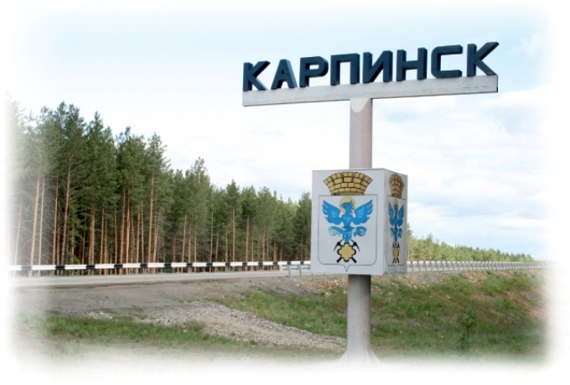

Шамарина Анастасия Алексеевна

воспитатель средней группе

**ГО Карпинск, 2019г.**

Тип проекта: исследовательский.

Возрастная группа: средняя*(4-5 лет)*

Продолжительность проекта: краткосрочный *(1 неделя)*

Вид проекта: групповой

Участники проекта: дети средней группы, воспитатели, родители

Актуальность проекта.

Неотъемлемая часть любой системы образования – воспитание патриотизма. Патриотизм – это любовь и привязанность к Родине, преданность ей, ответственность за нее, желание трудиться на ее благо, беречь и умножать богатства.

Основы патриотизма начинают формироваться в дошкольном возрасте. Патриотическое воспитание дошкольников включает в себя передачу им знаний, формирование на их основе отношения и организацию доступной возрасту деятельности. Фундаментом патриотизма по праву рассматривается целенаправленное ознакомление детей с родным краем.

Любовь к Отчизне начинается с любви к своей малой родине - месту, где родился человек. Базовый этап формирования у детей любви к Родине – накопление ими социального опыта жизни в своем городе, усвоение принятых в нем норм поведения, взаимоотношений, приобщение к миру его культуры.

Для успешности работы с детьми по ознакомлению с городом, где они живут, необходимо применить проектный метод. Дошкольное детство можно назвать порой ежедневных открытий. Взрослым следует дарить детям радость этих открытий, наполнив их идеологическим и воспитательным содержанием, которые должны способствовать формированию нравственных основ и чувства патриотизма. Раздвигая горизонты познаваемого детьми, мы зарождаем в их сердца искорку любви к родному краю, к Родине.

Цель проекта:

Формирование у детей любви к Родине, к родному городу и его истории, чувства ответственности за судьбу города, желания трудиться на его благо, беречь и умножать его богатства. Приобщение детей к культуре и традициям народа.

Основные задачи:

* Формирование представлений о Родине на основе ознакомления с ближайшим окружением.
* Воспитание добрых чувств, интереса к месту, где живет ребенок.
* Развитие эмоционально-ценностного отношения к родному дому, своей семье, улице, городу.
* Формирование желания сохранять чистоту, порядок в своем городе.
* Воспитание у детей чувства гордости, восхищения красотой родного города.

План действий:

1. Постановка проблемы: Что мы знаем о родном городе? Что хотим узнать?

2. Определение предстоящей деятельности: Как нам найти ответы на вопросы?

3. Планирование деятельности детьми совместно с взрослыми, определение средств и способов реализации проекта.

4. Выполнение проекта детьми и взрослыми.

5. Обсуждение результатов.

**I этап. Подготовительный.**

Опрос детей:

* «Как называется наш город?
* Какая река протекает в городе?
* Как называется улица, на которой ты живешь?»

Цель: выявить, что дети знают о родном городе, улицах города.

Подбор литературы и иллюстративного материала.

Цель: развивать интерес к чтению взрослыми литературы о городе Карпинск.

Подбор наглядно-дидактических пособий, демонстрационного материала. Цель: создать условия для изучения истории города, познакомить с названием улицы, на которой находится сад.

Размещение в родительском уголке статей, рекомендаций по теме проекта.

Цель: расширение знаний родителей по теме проекта, вызвать желание участвовать в реализации проекта.

**II этап. Основной.**

 «Мой любимый город. Моя улица».

1. Оформление книжного уголка.

Цель: создать условия для реализации проекта; развивать интерес к художественной литературе.

1. Беседа *«Улица, на которой я живу»*.

Цель: расширять и закреплять знания детей об улицах города.

1. Домашнее задание: подбор иллюстраций, рисунков, фотографий для оформления выставки *«Моя улица»*.

Цель: формировать у детей навыки поисковой деятельности, развивать сотрудничество родителей и детей.

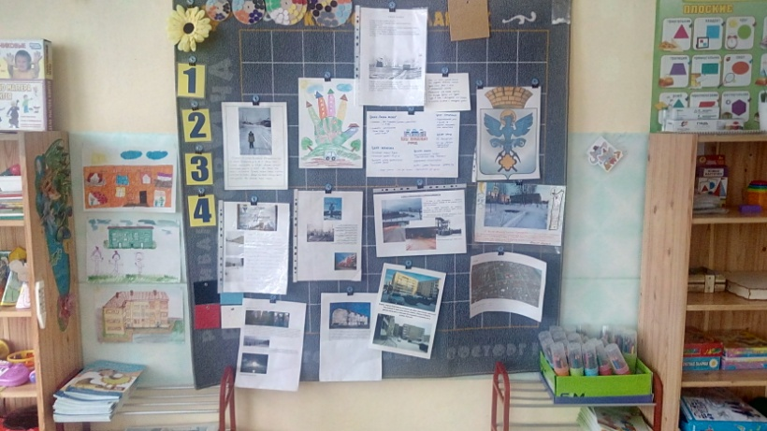

1. Рассматривание фотографии, газетных вырезок, буклетов, рассказывающих о нашем городе.

Цель: применение полученных знаний в самостоятельной игровой деятельности, сюжетно - ролевых играх.

1. Творческая работа: аппликация – *«Дома в разные время суток»*.

Цель: побуждать детей к творчеству, отображению собственных впечатлений и представлений, изображению не сложного сюжета, формировать навыки совместной работы.

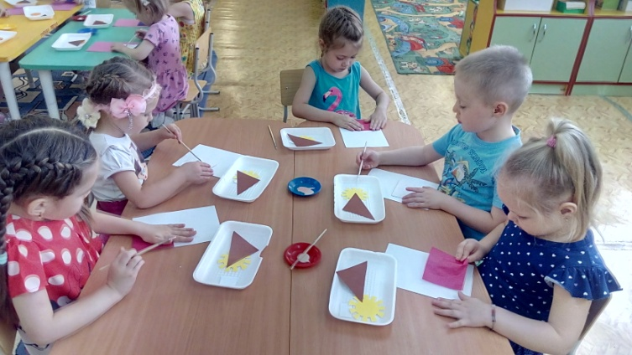

Рисование – *«Какие деревья мы встретили на прогулке»*.

Цель: побуждать детей к творчеству, отображению собственных впечатлений и представлений, изображению не сложного сюжета, формировать навыки совместной работы.

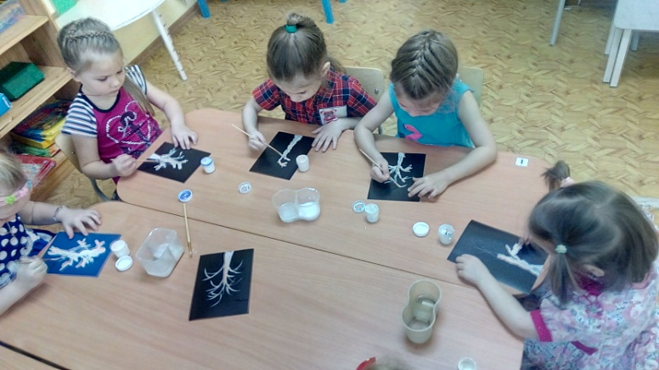

1. Сюжетно – ролевая игра *«Мы строители»*.

Цель: совершенствовать умение объединяться в игре, распределять роли, умение построить свой город.

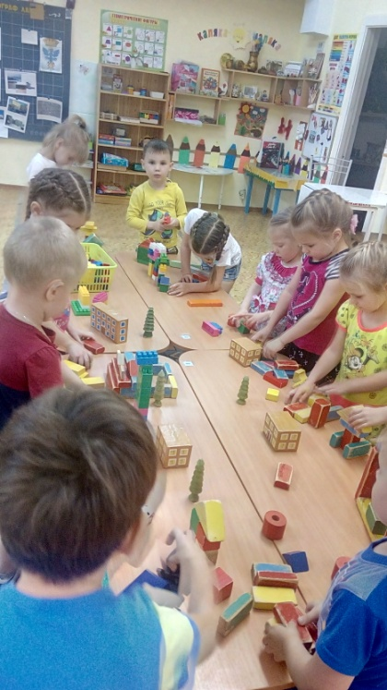 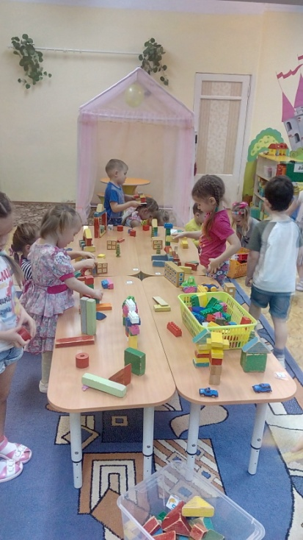

1. Подвижная игра *«Где мы были, мы не скажем, а что видели, покажем»*.

Цель: развивать двигательную активность и творческий подход к движениям.

1. Беседа *«Достопримечательности нашего города»*.

(просмотр видеороликов).

Цель: уточнить и закреплять знания детей о своем городе, его достопримечательностях.

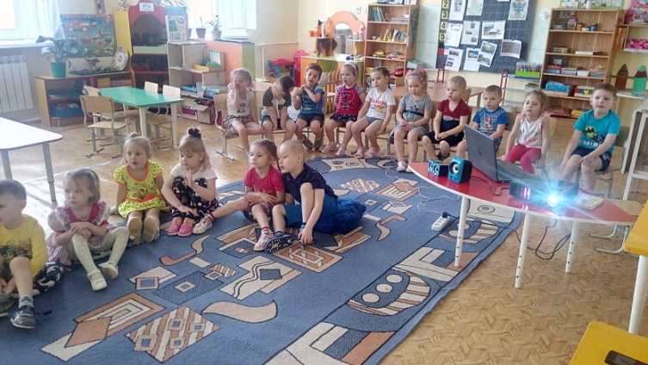

**III этап. Заключительный.**

* Проведение итогового мероприятия игры-викторины *«ЧТО? ГДЕ? КОГДА?»*
* Подготовка альбома *«Улицы города Карпинска»*
* Альбом *«Любимый город Карпинск»*
* Анализ результативности проведенной работы.

